МДОУ Детский сад общеразвивающего вида № 50

Сценарий музыкально-литературного развлечения,
посвященного творчеству А. Барто
«Путешествие в страну героев произведений А.Л.Барто»

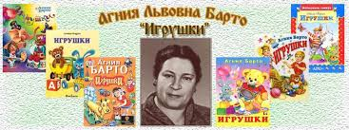

Муз.руководитель: Белова О.С.

2016г
Оборудование: На центральной стене - панно с изображением героев произведений А.Барто.
Выставка – передвижка, на которой расположены: фото А. Барто и тематическая подборка книг.
На полу - мягкие игрушки, кубики, воздушные шарики.
Мультимедийный проектор.
Предварительная работа: Чтение стихов в группе, создание рисунков к произведениям, оформление книжной выставки.
Цели и задачи:
Развивать активность детей, выразительность речи, артистизм, память, эстетические чувства.
Приобщать детей и педагогов к миру поэзии.
Формировать чувства бережливости, коллективизма и взаимопомощи.
Учить правильно пропевать мелодии и чисто интонировать.
Воспитывать интерес к поэтическому творчеству А.Барто.

Под музыку В. Шаинского «Настоящий друг» дети заходят в зал и встают полукругом, исполняют песню «Настоящий друг».
Слайд 1
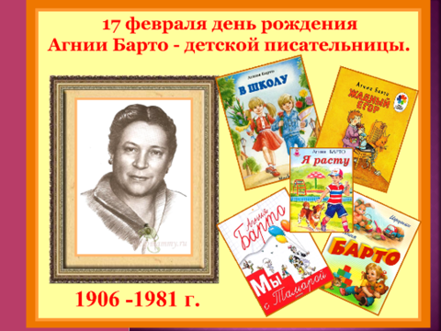
После исполнения садятся на стульчики.
ВЕД.- Сегодня наш музыкально-литературное развлечение посвящено творчеству любимой детской писательницы и поэтессы Агнии Львовны Барто. Её стихи хорошо знают и взрослые, и дети.
ВЕД.:- Ребята, а вы хотите побывать в стране героев произведений А.Л.Барто? (ответ детей)
ВЕД.: - Я предлагаю поехать туда на автобусе.
Слайд 2
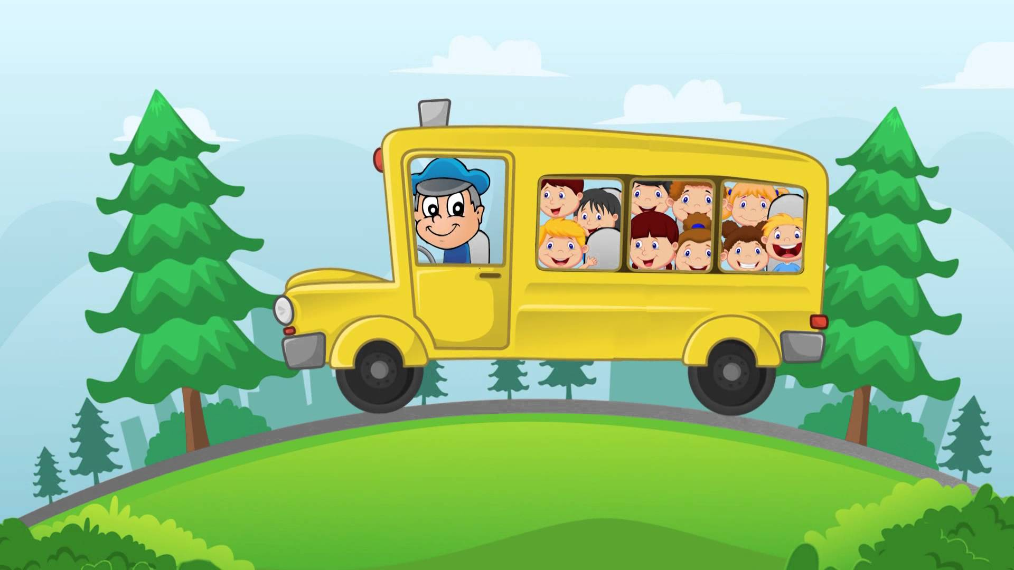
- Скорее занимайте места, мы отправляемся (дети встают в круг, исполняют «Песенку друзей» муз.Старокодомскогосл. С. Михалкова. Дети показывают, как движется автобус, изображают кота, чижика, собаку, петушка, обезьяну, попугая, в припеве отстукивают ритмический рисунок).
ВЕД.: Вот и первая остановка. Называется она «Малыш» (звучит фонограмма детского плача). Слайд 3
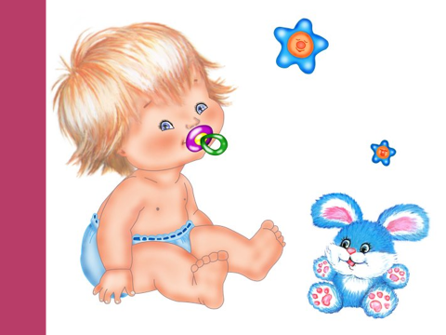
-Ребята, прислушайтесь, слышите, кто-то плачет,
Дети: -Это малыш.
ВЕД.: Ребята, если кто-то плачет, значит у него что-то случилось или человеку плохо. Надо срочно узнать причину и постараться помочь, успокоить.
- Что случилось, малыш, почему ты плачешь?
(Ребенок, читает стихотворение А.Барто «Разговор с мамой», после чтения ведущий обращается к детям).
- Дети, кто-нибудь из вас догадался, какая игрушка нужна этому малышу?
ДЕТИ: - Погремушка!
ВЕД.: (успокаивает ребенка) Не плачь, мой хороший, мы обязательно поможем тебе! Кто из вас, ребята, знает стихотворение А. Барто «Погремушка»?
(Выходит ребенок с игрушкой – погремушкой в руках и, читает стихотворение, ведущий предлагает подарить погремушку малышу, чтобы он перестал плакать).
- А теперь ребята, я предлагаю поиграть с погремушками. (Проводится игра «Пять погремушек»).
ОПИСАНИЕ ИГРЫ: Дети встают в два круга:
Маленький круг - дети с погремушками ,
Большой круг- все остальные.
Звучит музыка, дети в маленьком кругу стучат погремушками о ладошку, дети в большом кругу хлопают в ладоши. С окончанием музыки дети в большом кругу садятся на корточки и закрывают глаза, дети из маленького круга свои погремушки кладут сзади детей (тихо). С началом музыки дети большого круга оборачиваются и у кого оказалась погремушка берут ее и выходят в центр, так же делая маленький круг. Игра повторяется 2-3 раза
ВЕД.: -Продолжим наш путь, занимайте свои места!
Слайд 4
Слайд 5
- Следующая остановка «Бюро находок».
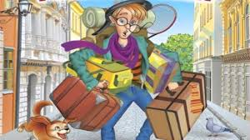
Детей встречает Человек рассеянный с улицы Бассейной (далее - Человек..)
Человек …: Здравствуйте, ребята. Все меня зовут Человек рассеянный с улицы Бассейной. Помогите мне, пожалуйста, я, кажется, заблудился – сел не на тот автобус (что со мной, кстати, часто случается). Да вот еще чьи – то вещи нашел: вы не знаете, кому они могут принадлежать?
ВЕД.: Ребята, поможем? (дети отвечают) Давайте разбираться по порядку: найдем сначала, кому принадлежат найденные вещи.
Используем мультимедийный проектор (в случае правильного ответа детей, на экране появляется герой стихотворения)
- Это чей зайчонок? Кто мог его потерять? (его бросила хозяйка из стихотворения «Зайка»)
- Кто потерял клубок? (котенок)
- Чья дощечка? (ее потерял бычок из стихотворения «Бычок»)
- Да здесь еще и матросская шапка (это капитан её забыл из стихотворения «Кораблик»)
- Кому принадлежат очки? (Сереже из ст-я «Очки»)
ВЕД.: Правильно, все эти вещи принадлежат героям стихотворений А.Л. Барто.
Человек …: Какие вы, ребята, молодцы! Наверное, много читаете, что так быстро отыскали хозяина каждой потерянной вещи. Может быть, тогда и мне подскажете, как мне добраться домой?
ВЕД.: Кажется, я поняла, в чем дело – Вы, уважаемый, сели не на тот маршрут автобуса. Наш автобус едет по маршруту произведений А.Л. Барто. А Вам необходимо дождаться автобуса, который следует по маршруту произведений С. Маршака и впредь быть внимательным.
Человек.. благодарит детей за помощь и желает им счастливого пути.
- Продолжаем наше путешествие, заходите в автобус (дети рассаживаются). (В автобус входит девочка (взрослый воспитатель), начинает пихаться, толкаться, грубить, просит ей место уступить и т.д.).
Слайд 6
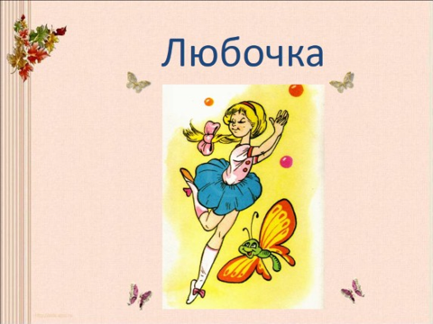
ВЕД.: - Что это за девочка,
всех локтями раздвигая,
пробирается вперед?
Как тебя зовут, девочка?
ЛЮБА: - Фу. Какая тесноста!
Синенькая юбочка,
Ленточка в косе.
Кто не знает Любочку?
Любу знают все!
ВЕД.: - А почему ты так плохо себя ведешь?
ЛЮБА:- Не знаю!
ВЕД.:- Надо быть послушной, уступать место старшим. Наши ребята, так себя не ведут.
ЛЮБА: - А где же они всему этому научились?
ВЕД.: -В детском саду!
ЛЮБА: - А чему еще там учат?
ВЕД.: - Рисовать, лепить, считать, петь…
ЛЮБА: - А танцевать учат? Я умею танцевать лучше всех подруг!
ВЕД.: - Учат и танцевать. Ребята, давайте пригласим Любу на танец «Полька». (исполняется танец «Полька» муз. Глинки).
ВЕД.: - Действительно, Люба, танцуешь ты хорошо, молодец. Но этого недостаточно, чтобы быть хорошей девочкой. Надо еще быть воспитанной, прилежной, аккуратной. Приходи к нам в детский сад, там этому всему тебя научат. (Люба прощается с детьми, обещает приехать к ним в гости)
ВЕД.: Ребята, наш автобус подает сигнал, пора продолжить наше путешествие.
Слайд7
Следующая остановка «Загадкино».
- Кто же нас встречает здесь ?
Слайд 8
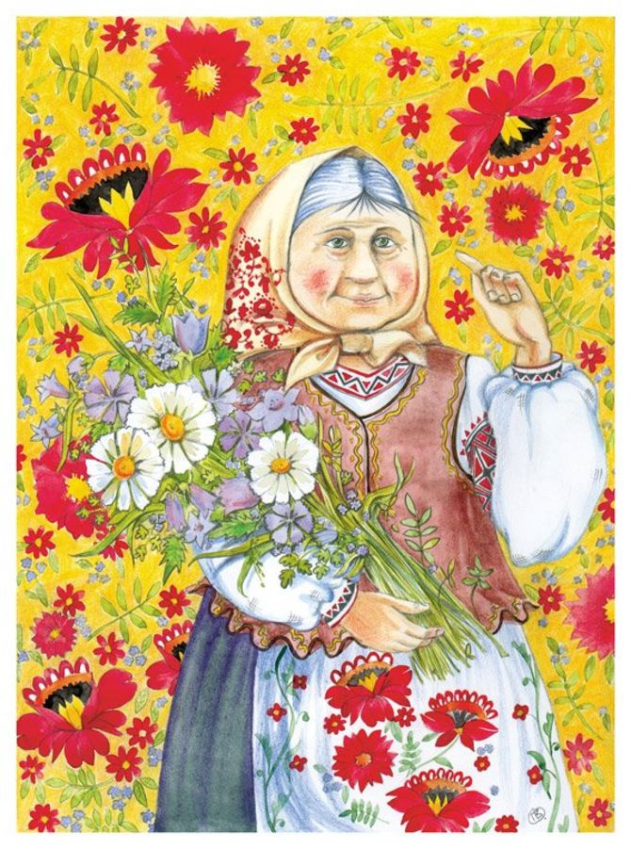
выходит Бабушка-загадушка, подходит к детям
Бабушка- загадушка: - Я бабушка – загадушка,
Живу не далеко.
Загадки загадаю вам,
Вы справитесь легко! (загадывает)

Мы его построим сами,
Понесемся над лесами.
Понесемся над лесами,
А потом вернемся к маме.(самолет)
Слайд 9
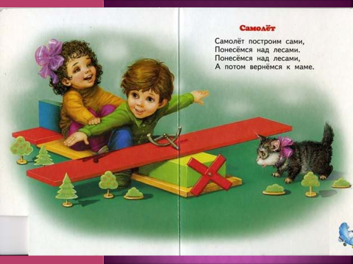

У нас замерзли лужи,
Похрустывает лед.
Не знаю, почему же,
Она к нам не идет.(весна)
Слайд 10
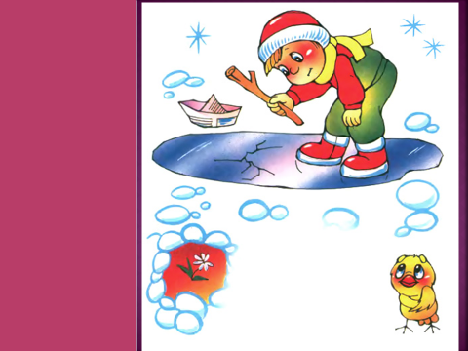

Пять зеленых лягушат
В воду броситься спешат-
Испугались… (цапли)

Слайд 11
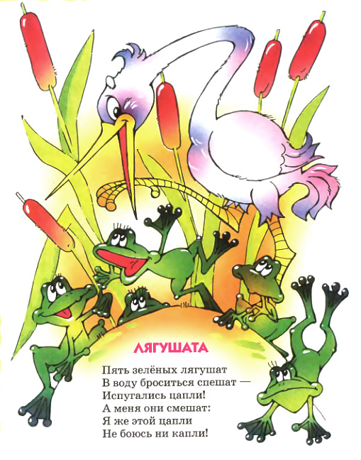
Не пойму я, в чем тут дело,
Почему он не звенит?
Он же этим знаменит! (колокольчик - показать)
Слайд 12
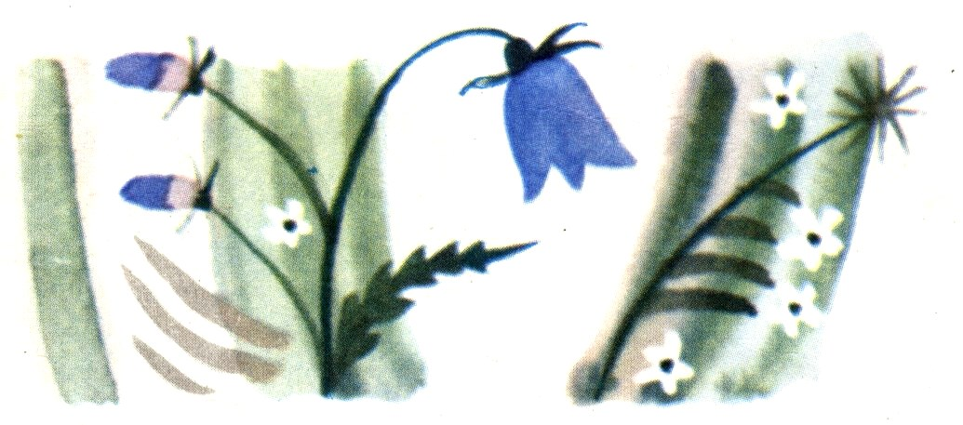

Залетело на крыльцо
Золотое письмецо.(лист - показать)
Слайд 13
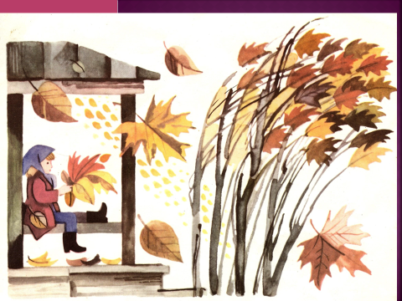

Я тявкать умею,
Умею рычать,
Умею своих от чужих отличать.(щенок)
Слайд 14
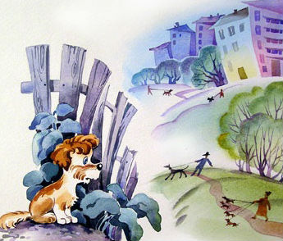
Бабушка - загадушка: - Молодцы, ребята, все загадки отгадали! А из произведений какого автора они взяты?
Дети: это загадки из стихотворений А.Л. Барто.
Бабушка – загадушка: Какие начитанные дети! Как приятно с вами общаться! Приезжайте ко мне в гости еще!
ВЕД.: - До свидания, Бабушка – загадушка, обязательно приедем к Вам в гости, а сейчас пришло время ребятам продолжить путешествие. Скорей садитесь в автобус, едем далеко. Следующая остановка «Озерная».
Слайд 15
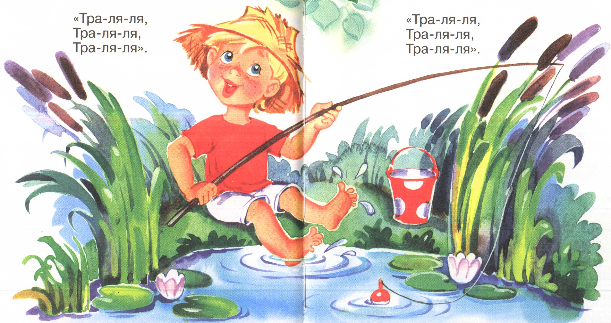
(Дети выходят, идут в озеру. Звучит релаксационная музыка – журчание воды, пение птиц. На середине зала из легкой ткани сделано озеро.У озера сидит Рыболов. Дети подходят, садятся вокруг озера. Постепенно музыка стихает).
ВЕД.: - Уважаемый, какая рыба здесь водится?
РЫБАК: - Рыба здесь всякая водится: и щука, и окуньки, и ерши. (далее – читает стихотворение А.Барто «Капризные ерши»
До чего же хороши
В нашей реченьки ерши!
Хороши-то хороши.
Да разборчивы ерши!
Хлебный мякиш не клюют,
На червей они плюют…
Хороши-то хороши,-
Несговорчивы ерши!
Обращаюсь я к ершу
И добром его прошу:
-Все равно ты, дурачок,
Попадешься на крючок,
Так давай плыви ко мне…-
Нет, он прячется на дне.
Третий день болит душа:
Не могу поймать ерша!
Не клюет! А когда не клюет, как сейчас, я люблю песни петь.
ДЕТИ: - Какие?
РЫБАК: - О рыбалке. Я знаю песню на стихи А. Барто. Это песня про меня, а называется она «Любитель- рыболов». Можно я вам ее спою, а вы мне подпевайте.(исполняется песня «Любитель-рыболов», дети подпевают)
ВЕД.: - Посмотрите к нашему озеру еще девочка идет (девочка подходит к ведущим), она вся грязная .
Слайд 16
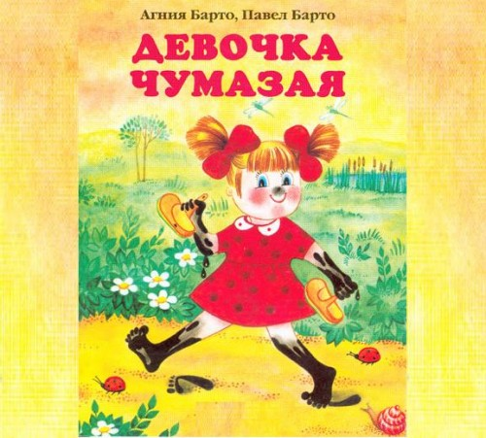
Инсценировка стихотворения «Девочка – чумазая»

ВЕД.: - А наши дети любят воду, мыло, мочалку и сейчас об этом споют.(исполняется пеня на стихи А. Барто «Буль- буль»)
Буль, буль, буль журчит водица, (имитируют наливание воды)
Все ребята любят мыться,
Руки с мылом мы помыли, (моют руки, нос и щеки)
Нос и щеки не забыли,
Не ленитесь вымыть уши, (моют уши)
После вытерлись посуше, (вытирают полотенцем)
Мы помылись, как большие, (встают на носочки, руки вверх)
Вот мы чистые какие (разводят руки в стороны, садятся на стульчики).
ВЕД.: Время быстро пробежало, нам пора возвращаться (Дети садятся в автобус).
Слайд 17
А чтобы в дороге вам не было скучно, я предлагаю Вам поиграть. Я начну стихи сейчас,
Я начну, а вы кончайте,
Хором, дружно отвечайте:

Наша Таня громко плачет:
(Уронила в речку мячик.
- Тише, Танечка, не плачь:
Не утонет в речке мяч).
Слайд 18
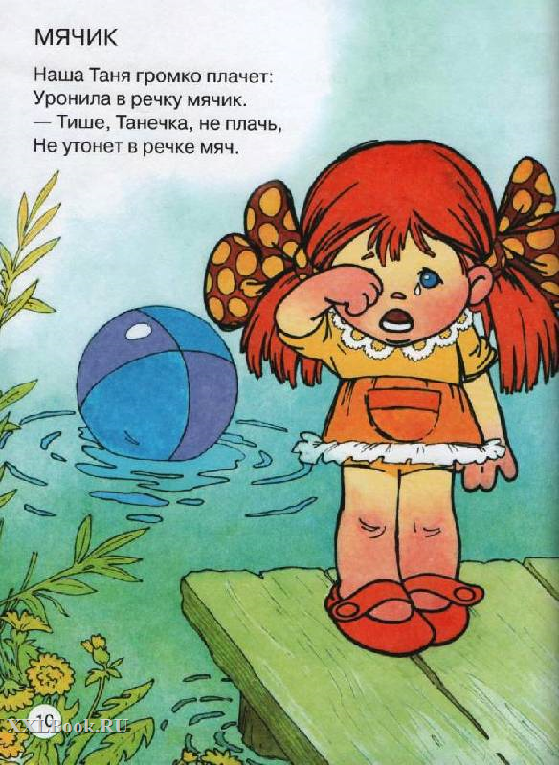
Нет, напрасно мы решили
Прокатить кота в машине:
Кот кататься не привык -
(Опрокинул грузовик).

Слайд 19

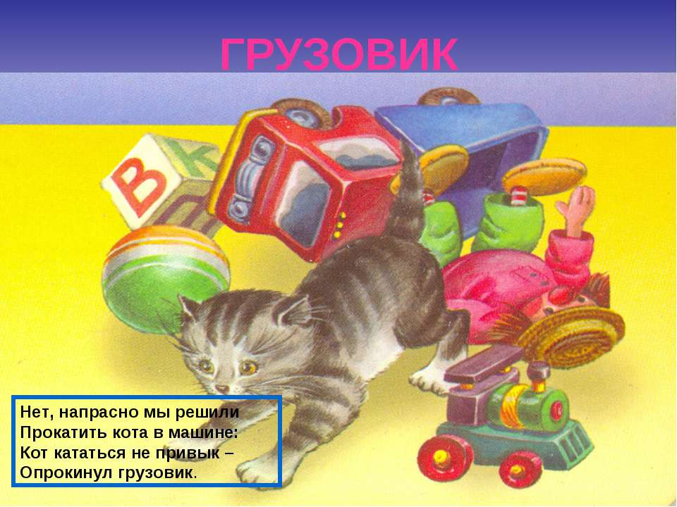

Матросская шапка,
Веревка в руке,
Тяну я кораблик
По быстрой реке,
И скачут лягушки
За мной по пятам
(И просят меня:
- Прокати, капитан)
Слайд 20

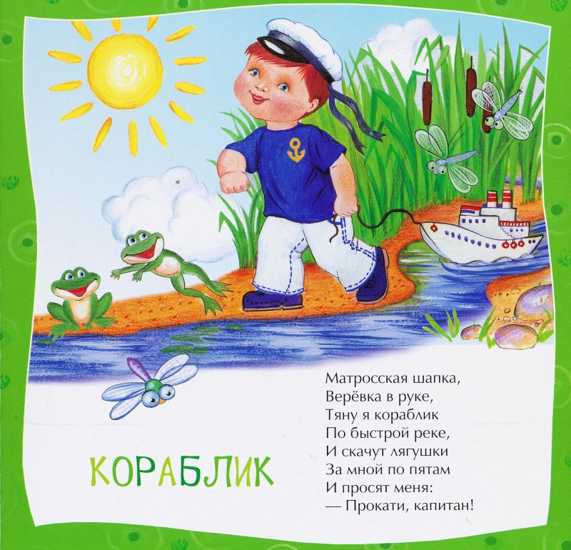

У меня живет козленок,
Я сама его пасу.
Я козленка в сад зеленый
Рано утром отнесу.
Он заблудится в саду –
(Я в траве его найду).
Слайд 21
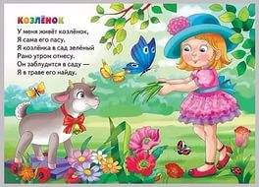

Уронили мишку на пол,
Оторвали мишке лапу.
Все равно его не брошу -
(Потому что он хороший).
Слайд 22

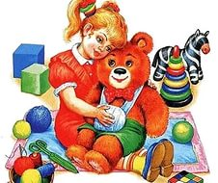

Мы не ели, мы не пили,
(Бабу снежную лепили)

Слайд 23
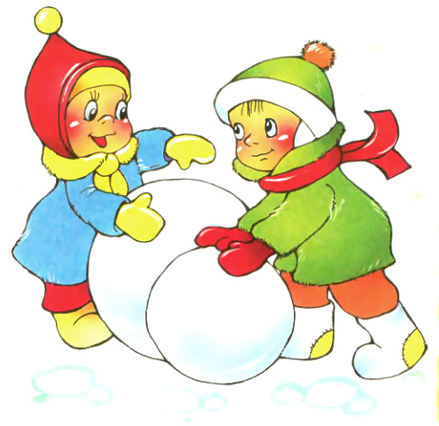
Дело было в январе,
Стояла елка на горе,
А возле этой елки
Бродили злые волки.

Слайд 24

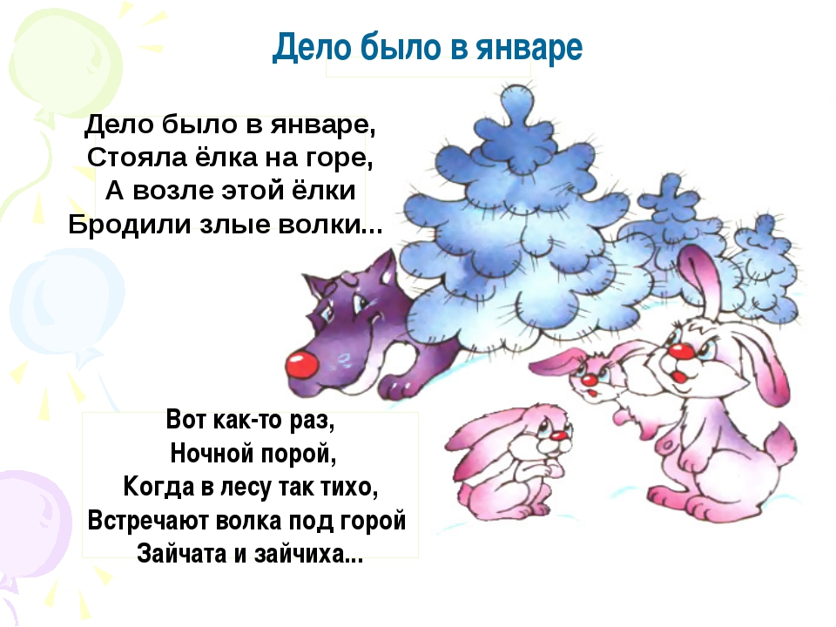

Целый день трезвонит Таня:
- мы заведуем бинтами,
Мы с Тамарой
Ходим парой ,
Санитары мы с Тамарой.

Слайд 25

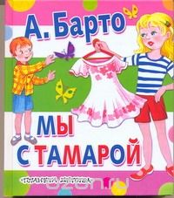

ВЕД.: - Молодцы, ребята. К сожалению, наше путешествие подошло к концу, Но наша дружба с прекрасным детским поэтом А. Л. Барто на этом не заканчивается. Она будет продолжаться всякий раз, когда вы будет брать в руки книги этого автора.

